Supervision du réseau GSB avec Zabbix 7.4
Propriétés | Description
Intitulé court | Apprentissage des éléments de Supervision avec Zabbix
Module | BTS SIO2 –Bloc 2 - Administration des systèmes et des réseaux
Présentation | GSB veut choisir un outil pour superviser son infrastructure réseau. L’administrateur réseau hésite entre différentes solutions. Il vous demande de mettre en place une maquette d’évaluation de ZABBIX et de tester les fonctionnalités de base.
Compétences | B2.3 SISR - Exploiter, dépanner et superviser une solution d’infrastructure réseau  Évaluer, maintenir et améliorer la qualité d’un service  - Justifier le choix d’une solution technique de supervision de réseau.  - Installer et configurer une solution de contrôle et de surveillance des communications.  Installer et configurer une solution de supervision des éléments d'interconnexion.  Contrôler et améliorer les performances du réseau.  Valider et documenter une solution de supervision.
Savoir-faire principaux | Supervision et métrologie des infrastructures réseaux : méthodes, technologies, techniques, normes et standards associés  Principes avancés d’architecture des infrastructures réseaux : services à l’utilisateur, services système et services réseau, priorisation des flux, qualité de service, disponibilité, virtualisation, ...
Outils | Cette activité ne nécessite qu'une machine sous Linux. Les activités complémentaires demandées nécessitent une machine Windows serveur 2022, une machine Linux (serveur Web et serveur de base de données), un commutateur et un routeur CISCO.
Mots-clés | Supervision, SNMP, agent, Zabbix

- La notion de supervision (ou IT Monitoring)
L’infrastructure informatique est aujourd’hui un élément clé pour les entreprises peu importe leur taille : TPE, PME, Grands Comptes, … Le système d’information est devenu un élément central de l’activité des différents services et doit fonctionner pleinement et en permanence pour garantir l’efficacité de l’entreprise. Son rôle intervient à tous les niveaux : les réseaux, les terminaux utilisateurs, les serveurs d’applications ainsi que les données, avec comme objectif, la garantie du bon fonctionnement de l’entreprise.
La supervision informatique désigne l’ensemble des outils et ressources déployés pour veiller au bon fonctionnement du système d’information. Le but est de mettre en place une maintenance préventive afin d’éviter les interruptions de service et de détecter en amont les failles des infrastructures informatiques pour contrer les cyber-attaques.
Le monitoring 7J/7 permet de vérifier en permanence que les pare-feux et antivirus sont actifs et que les serveurs sur lesquels sont répliquées et sauvegardées vos données fonctionnent correctement par exemple
Ainsi, un service de supervision informatique vous permettra d’avoir un système d’information opérationnel et disponible.
La supervision permet la surveillance de l'état de santé des systèmes d'informations. Elle permet aux administrateurs d'effectuer les actions suivantes sur le SI :
- Surveillance
- Visualisation
- Analyse
L'administrateur est donc en mesure d'agir pour résoudre les éventuels problèmes qui pourraient survenir sur son réseau.
La supervision permet aussi d'agir proactivement, c'est-à-dire d'anticiper les incidents sur le parc. En effet, il est possible de positionner des alertes reposant sur des seuils. Il devient alors très simple de prévenir des crashs de machines dont la capacité disque deviendrait trop faible. Il en est de même pour toutes sortes d'indicateurs de performances qui justifient l'état de bon fonctionnement des serveurs. Les outils de supervision vont permettre de visualiser l'état de santé du parc.
Quels sont les principaux types de supervision informatique ?
- la supervision de la disponibilité : Elle englobe des catégories telles que la gestion des serveurs, la supervision/gestion de l’infrastructure et la supervision/gestion du réseau.
- la supervision des performances web : Ces outils de supervision informatique peuvent capturer des informations telles que le temps de chargement des pages, l’emplacement des erreurs générées et les temps de chargement de divers éléments Web, ce qui aide les analystes à affiner les performances d’un site ou d’une application web.
- la gestion des applications/de la performance des applications métiers.
- la supervision des API.
- la supervision de sécurité ….
Quelles sont les bonnes pratiques ?
- Maîtriser les alertes et leur nombre
- Tenir compte du niveau d’alerte
- Penser au moyen de communication
- Affinez les tableaux de bord.
- Créer un plan de remontée des informations
- Mettre en place une solution de redondance des outils de supervision
- Rechercher les valeurs anormales
La supervision informatique revêt une importance décisive pour une entreprise
La supervision ne consiste pas seulement à informer un technicien quand un serveur plante, mais également à anticiper ces problèmes de manière intelligente et, de plus en plus, à automatiser une réponse pour y remédier avant que les utilisateurs ne soient réellement affectés.
Les infrastructures informatiques étant de plus en plus complexes, il est aujourd’hui impératif, pour les responsables du SI, de mettre en œuvre des systèmes qui leur permettent de garder le contrôle. En intégrant formellement la supervision informatique à l’ensemble du SI, il est possible de garantir la disponibilité des services.
- Descriptif du logiciel ZABBIX
Zabbix, une plateforme open source de surveillance et de supervision informatique conçue pour répondre aux besoins des entreprises de toutes tailles. Avec Zabbix, vous pouvez surveiller en temps réel les performances, la disponibilité et les problèmes de vos serveurs, réseaux, applications et autres composants essentiels de votre environnement informatique.
La solution Zabbix offre une surveillance complète, des alertes en temps réel et des rapports détaillés pour vous aider à détecter rapidement les problèmes et à assurer la disponibilité continue de vos services. Grâce à sa flexibilité et à son extensibilité, Zabbix s'adapte à vos besoins spécifiques et peut collecter des données à partir de divers périphériques, tels que des serveurs, des commutateurs réseau, des routeurs, des applications et des bases de données.
En utilisant Zabbix, vous bénéficiez d'une architecture centralisée qui simplifie la gestion de vos tâches de surveillance. Zabbix vous permet de configurer des seuils personnalisés et des déclencheurs pour des alertes proactives, d'automatiser des actions en réponse à des événements spécifiques et de visualiser les données collectées à l'aide de tableaux de bord personnalisables.
En tant que plateforme de surveillance mature et éprouvée, Zabbix est soutenue par une communauté active qui contribue continuellement à son développement et à son amélioration. Profitez également de notre écosystème d'intégrations et de fonctionnalités avancées telles que la corrélation d'événements, la planification des tâches et la génération de rapports.
Le logiciel de supervision Zabbix est un programme packagé qui repose sur :
- Le serveur : gestion de stockage
- L’interface web, qui permet d’avoir une vue d’ensemble du système d’information et des possibles anomalies.
- des agents (linux, Windows, mac)
- une base de données (hors zabbix) : mysql, postgresql
Les possibilités de supervision :
- Superviser des services réseaux : SMTP, POP3, HTTP, NNTP, ICMP, SNMP, LDAP , etc.
- Superviser les ressources des serveurs (charge du processeur, occupation du disque dur, utilisation de la mémoire paginée) et ceci sur les systèmes d’exploitation les plus répandus.
- Superviser des équipements réseau (commutateurs, routeurs…)
Chaque test renvoi un état particulier :
Disponibilité de l’hôte : Disponible, Non disponible, Inconnu
Problème par niveau de criticité : Désastre, Haut, Moyen, Avertissement, Information et Non classé.
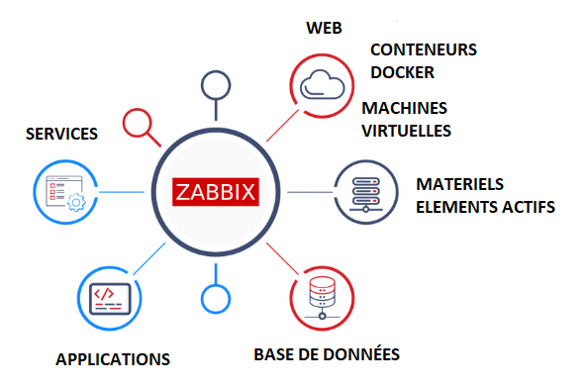
Comment ajouter un hôte dans l’outil de supervision zabbix ?
Soit avec un agent actif ou un agent passif
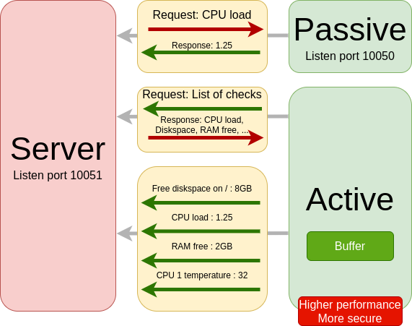
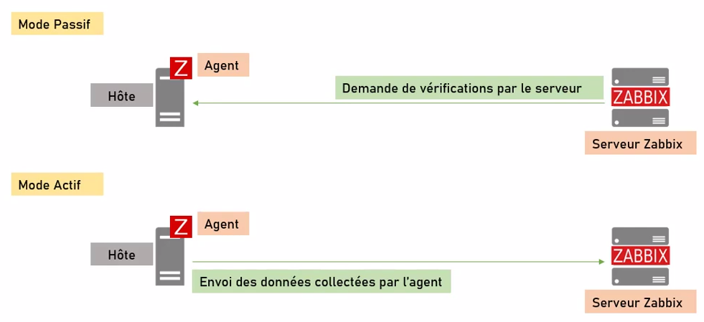

Mise en place du serveur ZABBIX – Maquettage
Zabbix et sa base de données seront hébergés sur une machine virtuelle au niveau de la ferme de serveurs.
La VM est basée sur le modèle us_24_init_ssh.
Configuration initiale :
- SE : Ubuntu 24.04
- DHCP (pour toute la partie installation)
- SSH activé et opérationnel
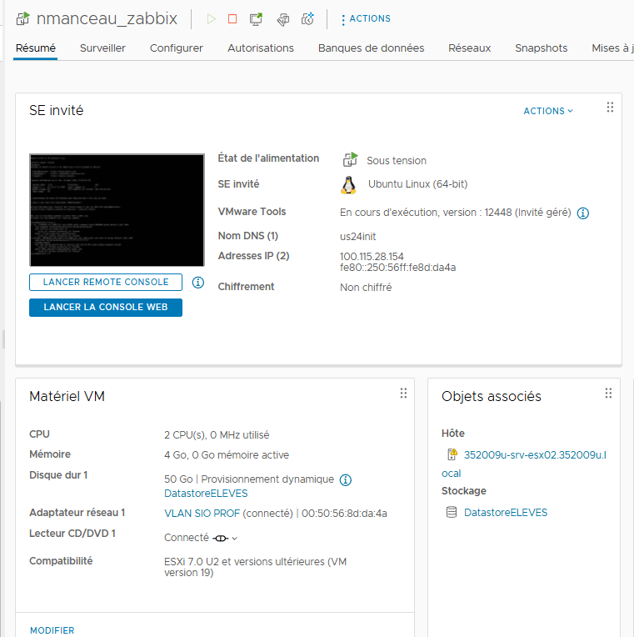

Préalable : modifier le nom de la machine virtuelle : zabbix
Étape 1 : Installation du serveur de base de données
Pour faciliter l’installation, le serveur zabbix et le serveur de base de données seront sur la même machine virtuelle.
Il est possible d’installer un serveur mariadb ou postgresql, c’est ce dernier qui a été sélectionné.
RQ : pour faciliter l’installation se connecter en tant que root.
Source : https://docs.postgresql.fr/17/ + https://www.postgresql.org/download/linux/ubuntu/
- Le serveur Postgresql
PostgreSQL est disponible par défaut dans toutes les versions d'Ubuntu, ce qui signifie qu’il n’est pas nécessaire d’inscrire le dépôt dans les sources.

sudo apt install -y postgresql-common
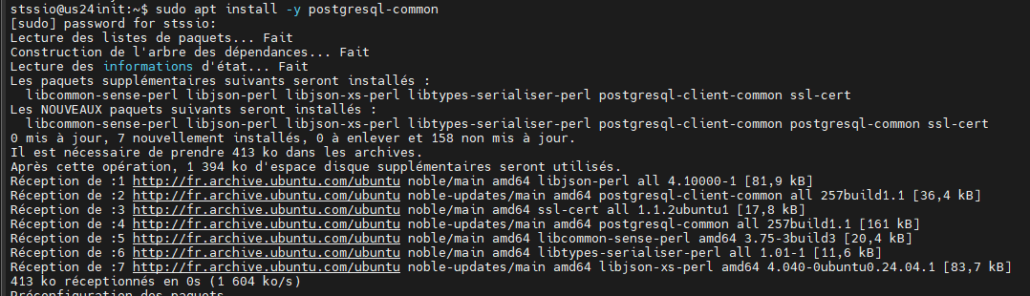
Vérifier la version installée et l’activité du service
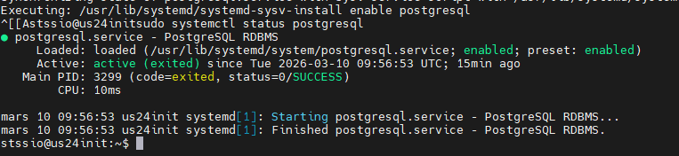
- Créer la base de données « zabbix » et l’utilisateur postgresql « zabbix » (utilisateur qui aura le rôle d’administrateur de la base de données)
Si on se base sur la documentation zabbix :
https://www.zabbix.com/download?zabbix=7.2&os_distribution=ubuntu&os_version=24.04&components=server_frontend_agent&db=pgsql&ws=apache

1 - Création de la BDD avec l’utilisateur zabbix :

Vérification de la réussite de la première commande
Pour utiliser la SGBDR postgreSQL il faut d’abord être sous l’utilisateur postgres
# sudo -u postgres psql //psql est le terminal interactif PostgreSQL
# postgres=# \du

Vérification de la réussite de la deuxième commande
# \l (pour lister les bases de données)

- Alimentation de la base de données et installation du serveur zabbix (ne pourra se faire que lorsque tous les dépôts zabbix seront récupérés et installés)

1 – téléchargement du fichier .deb

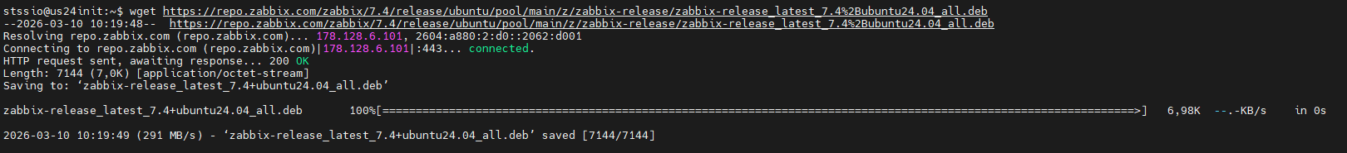
2 – Dépaquetage
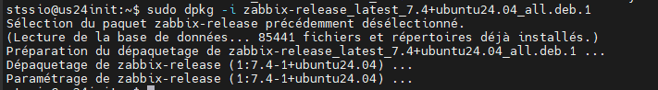

3 – installation de Zabbix
Vérification :
# cd /etc/apt/sources.list.d
# ls
Installation des services via les paquets récupérés précédemment.
Si on se base sur la documentation zabbix :
On peut maintenant alimenter la base de données :
Si on se base sur la documentation zabbix :
Cette commande est utilisée pour exécuter un script SQL compressé dans une base de données PostgreSQL, en l'associant à l'utilisateur zabbix
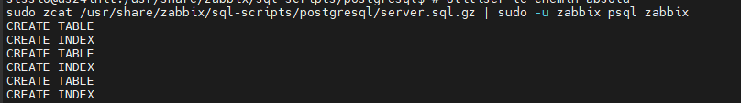
RQ : avant de lancer la commande vous devez vérifier que le fichier server.sql.gz existe
# cd /usr/share/zabbix/sql-scripts/postgresql/
Vérification de la validité de cette commande :
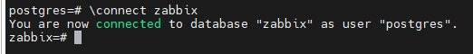
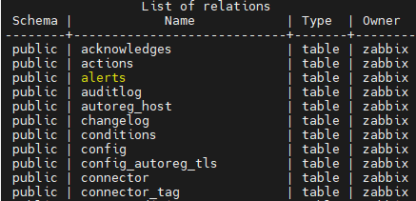
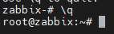
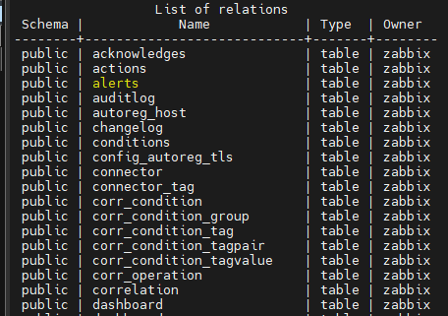
Étape 2 : Test de connexion à l’interface web zabbix
http://IPVM/zabbix
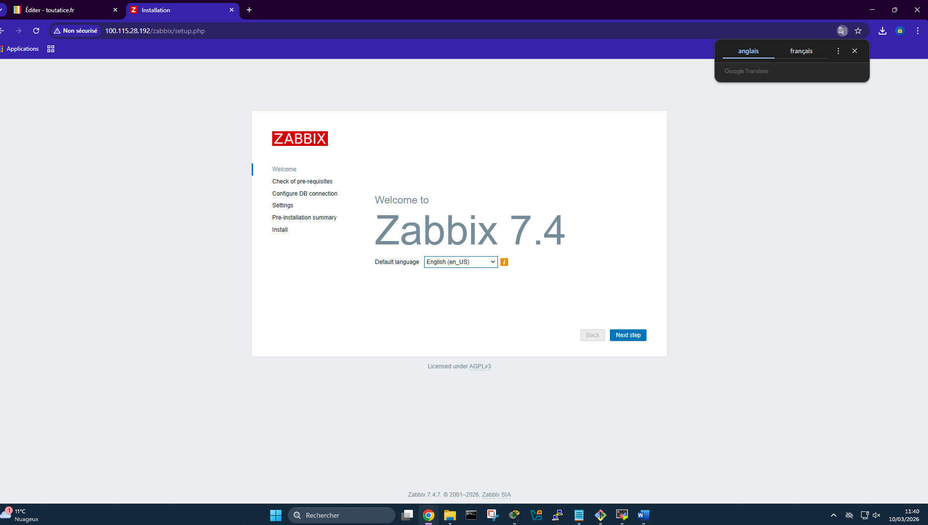
- Dernières vérifications et installation avant l’intégration dans l’architecture réseau gsb.com
Vérification du fichier de configuration généré et récupération du port par défaut :
# cat /etc/zabbix/zabbix_server.conf
Éléments importants :
- Emplacement des logs : LogFile=/var/log/zabbix/zabbix_server.log
- Vérification du nom de la base de données : DBName=zabbix
- Vérification du nom de l’utilisateur psql : DBUser=zabbix
- Vérification du mot de passe : DBPassword= (A modifier si besoin)
- Emplacement des logs pour l’utilisation du protocole snmp : SNMPTrapperFile=/var/log/snmptrap/snmptrap.log
Après modification d’un fichier de configuration il faut relancer les services :
# systemctl restart zabbix-server zabbix-agent apache2
Pour faire en sorte que les services se lancent au démarrage de la VM
# systemctl enable zabbix-server zabbix-agent apache2

Pour pouvoir me connecter avec l’utilisateur Zabbix :
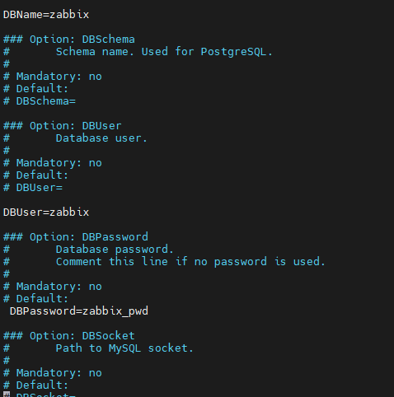

Je relance bien les services :
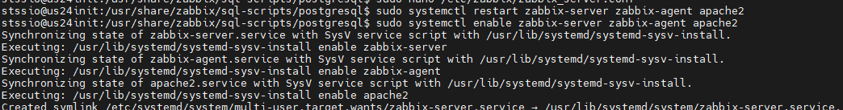

Vérification :
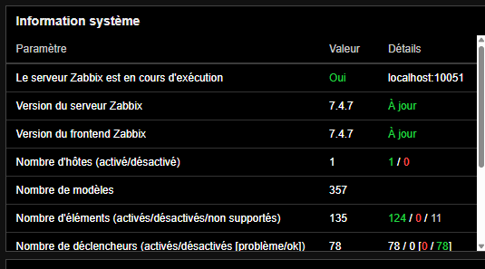
Vérification que l’agent a bien fonctionné :
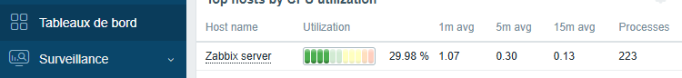
Dernier élément à découvrir ou à confirmer : le port utilisé par psql
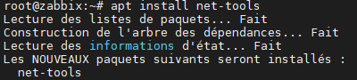
# netstat -ntaup
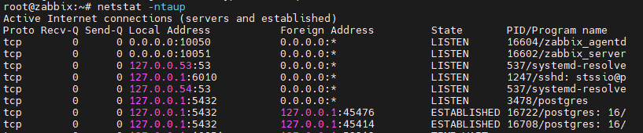
Pour préparer la communication avec le routeur cisco :
Installer le service SNMP :
# apt install SNMP
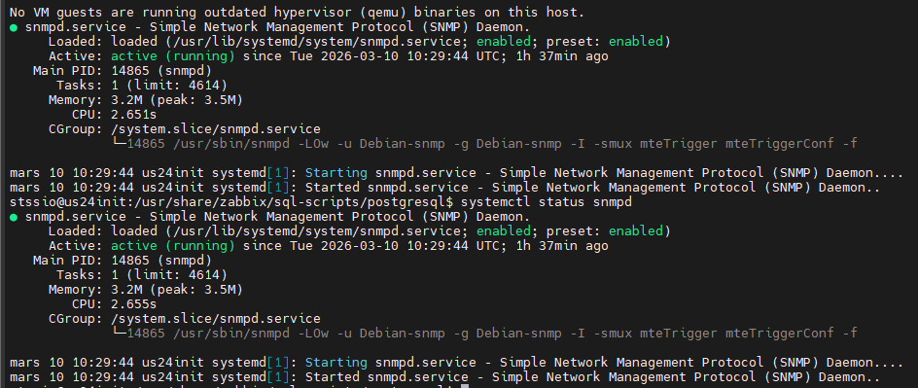
- Installation de grafana (interface de gestion des graphiques et alertes – pluging zabbix

Source : https://grafana.com/docs/grafana/latest/setup-grafana/installation/
1 – Installation des dépendances
# apt install -y apt-transport-https software-properties-common wget
2 – Création du dossier des kleys GPG
# mkdir -p /etc/apt/keyrings/
3 – Je dois télécharger et installer la clé GPG officiel de Grafana
# wget -q -O - https://apt.grafana.com/gpg.key | gpg --dearmor | sudo tee /etc/apt/keyrings/grafana.gpg > /dev/null

4 – et j’ajoute le dépôt Grafana
# echo "deb [signed-by=/etc/apt/keyrings/grafana.gpg] https://apt.grafana.com stable main" | sudo tee -a /etc/apt/sources.list.d/grafana.list
5 – Mise à jour des fichiers
# apt update
6 – Installation de la version “entreprise” de Grafana
# apt install grafana-enterprise
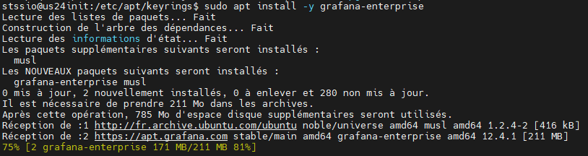
Vérification de la version et du statut : 11.5.2
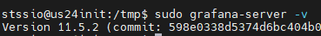
Mise en place du démarrage automatique
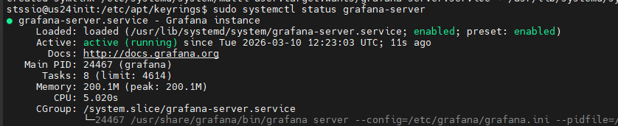

- Test d’accès à grafana
Accès via l’interface web :
Vérification du port utilisé : 3000
http://IPVM:3000

- Installation du plugin zabbix pour grafana et configuration :
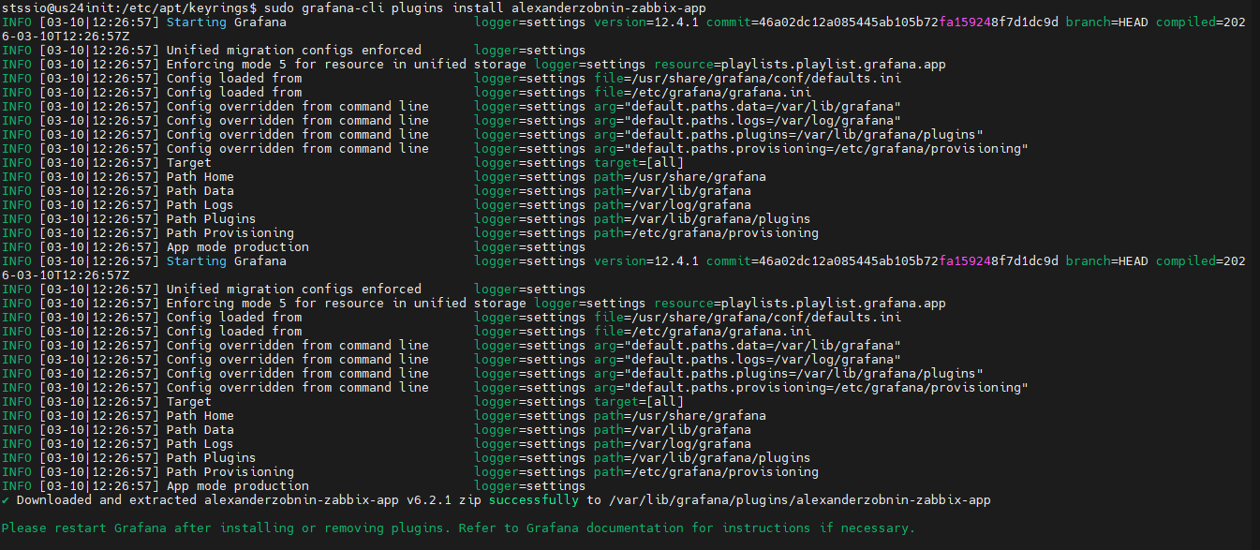
Et je redémarrage le service :

Source : https://grafana.com/grafana/plugins/alexanderzobnin-zabbix-app/
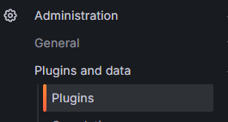

J’ai bien accès !
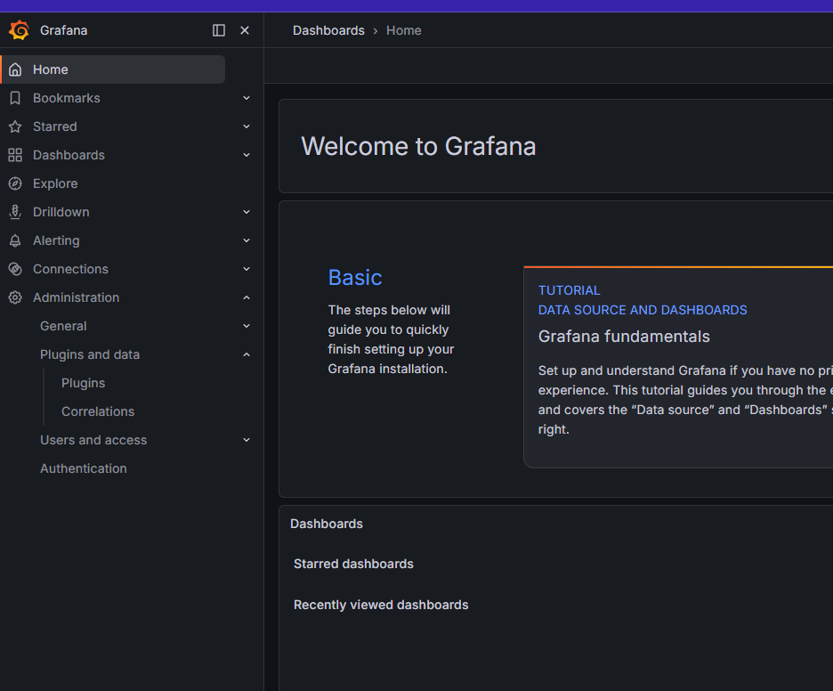

Configuration de la source de données :
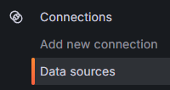

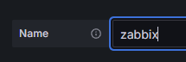

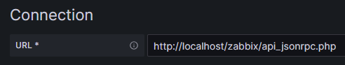
http://localhost/zabbix/api_jsonrpc.php
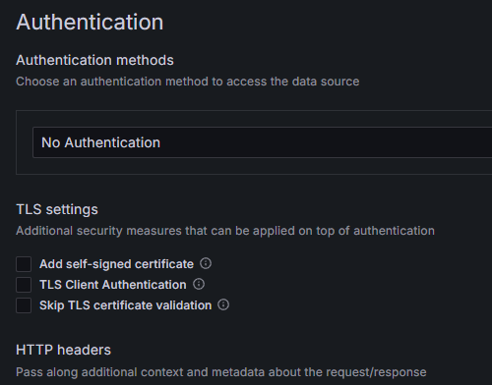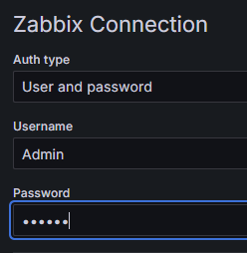



- Test du plugin zabbix dans grafana (visualisation du serveur zabbix présent dans zabbix)



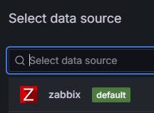
Exemples :
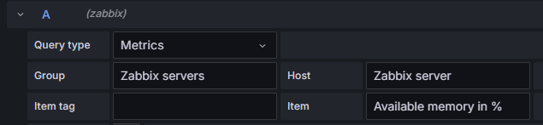
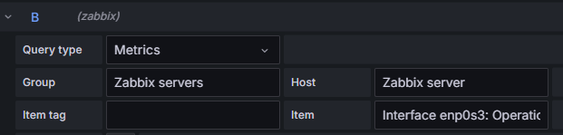
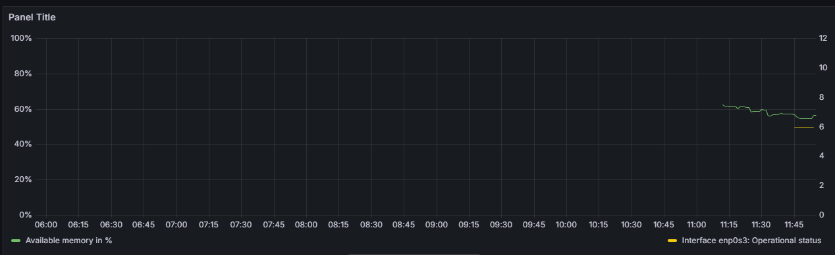

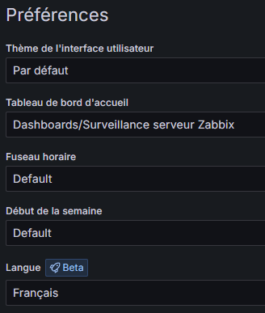
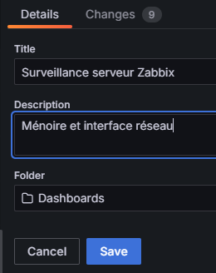
RQ : il est possible de mettre l’interface en français
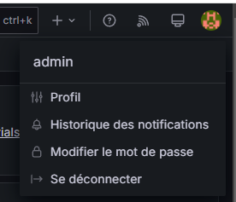
- Intégrer cette VM dans votre architecture réseau
Premières manipulations pour l’intégration dans l’architecture réseau Examen
A cette étape vous devez maintenant intégrer ce serveur dans votre architecture réseau au niveau des serveurs :
- Modification adressage IP : 172.1xx.0.5x
- Intégration dans le DNS de Labannu

- Ajouter les hôtes à surveiller : Windows et Linux par l’intermédiaire d’un agent passif
Il existe actuellement deux types d’agent zabbix-agent et zabbix agent2, le premier a été déployé sur le serveur.
L'agent Zabbix 2 est une nouvelle génération d'agent Zabbix et peut être utilisé à la place de l'agent Zabbix. Il prend plus facilement le mode actif, c’est donc celui-là que nous allons déployer.
Sur un PC Linux : Installation en mode passif sur DockerLab
Récupération du dépôt zabbix et son installation
# wget https://repo.zabbix.com/zabbix/7.4/release/ubuntu/pool/main/z/zabbix-release/zabbix-release_latest_7.4%2Bubuntu24.04_all.deb
# dpkg -i zabbix-release_latest_7.4+ubuntu24.04_all.deb
# apt update
# apt install zabbix-agent2

Vérification du statut de l’agent

Configuration de l’agent pour un démarrage automatique

Configuration du fichier conf pour lier l’agent au serveur zabbix
Un fois l’agent installer il faut modifier le fichier de configuration comme suit :
Fichier à modifier : /etc/zabbix/zabbix_agent2.conf
Eléments à modifier : Exemple
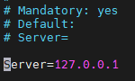
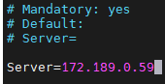

L’agent ne doit pas être actif, mais il l’est par défaut dans le fichier :
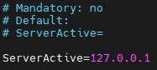
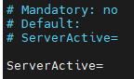
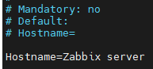
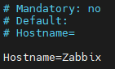
RQ : Information intéressante :

Relancer l’agent
Test de remontée dans le serveur Zabbix
Créer ce nouvel hôte dans zabbix : Collecte de données - Hôtes


Exemple :
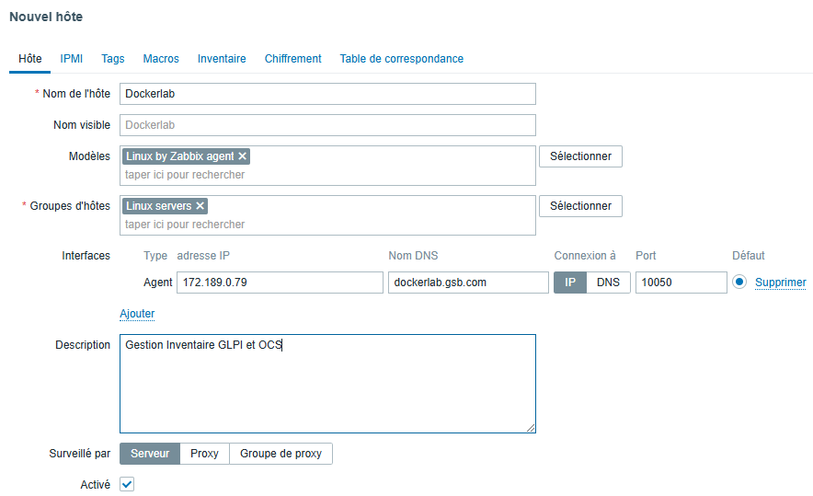


Cet écran montre que l’on est sur un agent passif :


Sur un PC Windows :
Installation d’un agent (msi)
Source : https://www.zabbix.com/fr/download_agents?version=7.4&release=7.4.7&os=Windows&os_version=11%2C+10&hardware=amd64&encryption=OpenSSL&packaging=MSI&show_legacy=0
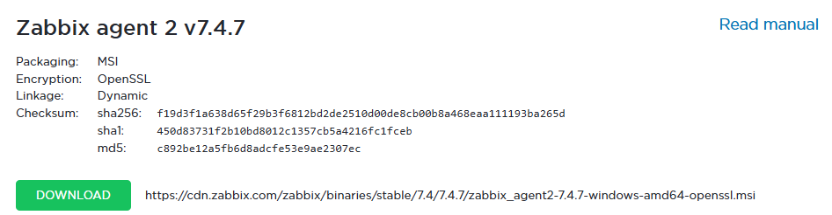

Exemple : A faire sur un PC Windows Test : réseau 10)
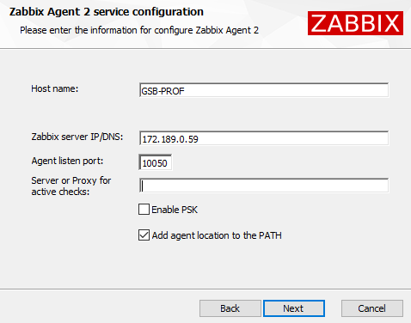

Puis même procédure que le PC Linux dans Zabbix :
RQ : Le groupe d’hôtes Windows PC n’existe pas il faut le créer.






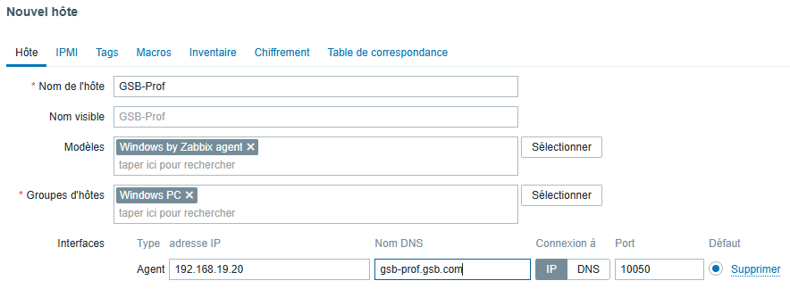

RQ : Agent actif
Fichier à modifier : /etc/zabbix/zabbix_agent2.conf
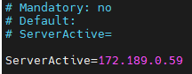

- Ajouter un hôte à surveiller par l’intermédiaire du protocole SNMP
Monitorer Windows serveur par SNMP
Tout d’abord il faut sur Labannu ajouter un nouveau service « SNMP »
Vérifier que le service est bien lancé.
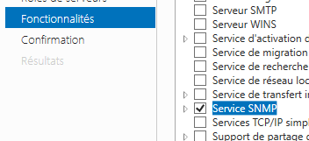
Puis modifier les propriétés du service comme suit :
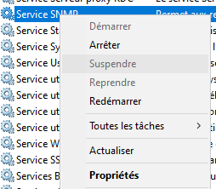
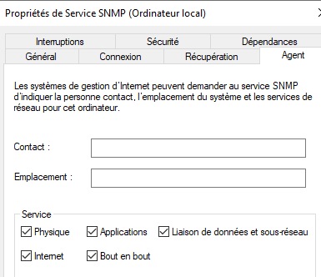
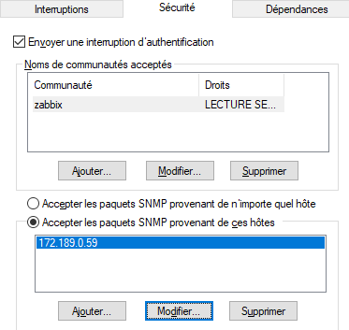

Pensez à laisser passer ce flux sortant de Labannu
Pour terminer, comme pour les PCs précédents il faut créer un nouvel Hôte :
RQ : Ajouter un nouveau groupe d’hôtes : Windows servers
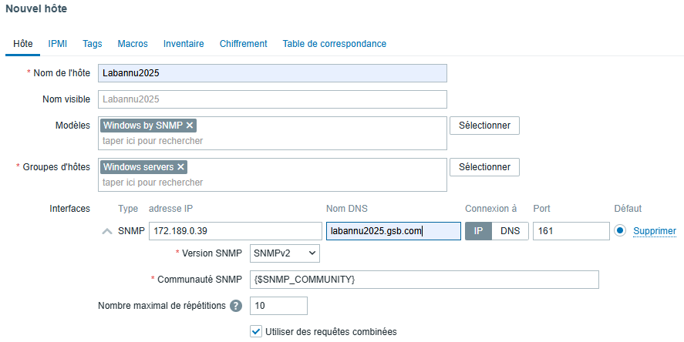

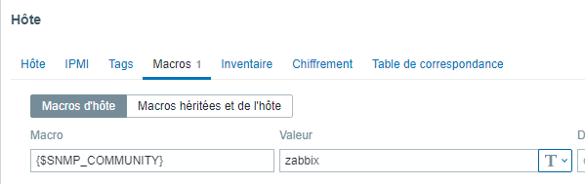


- Monitorer routeur Cisco via SNMP
# snmp-server community zabbix RO
# snmp-server enable traps
# snmp-server host 172.189.0.59 private
Ajout du routeur Cisco dans zabbix
